**LAPORAN PRATIKUM**

**PRAKTIK DASAR PEMROGRAMAN**

**JOBSHEET PERTEMUAN 6**

**Pemilihan 2**

**Oleh:**

**DEDY BAYU SETIAWAN NIM. 2341720041**



**PROGRAM STUDI D-IV TEKNIK INFORMATIKA**

**JURUSAN TEKNOLOGI INFORMASI**

**POLITEKNIK NEGERI MALANG**

**SEPTEMBER 2023**

* **Percobaan 1**

Menentukan tahun kabisat atau bukan, dengan ketentuan tahun kabisat adalah tahun kelipatan 4 dan bukan kelipatan 100.

Flowchart:

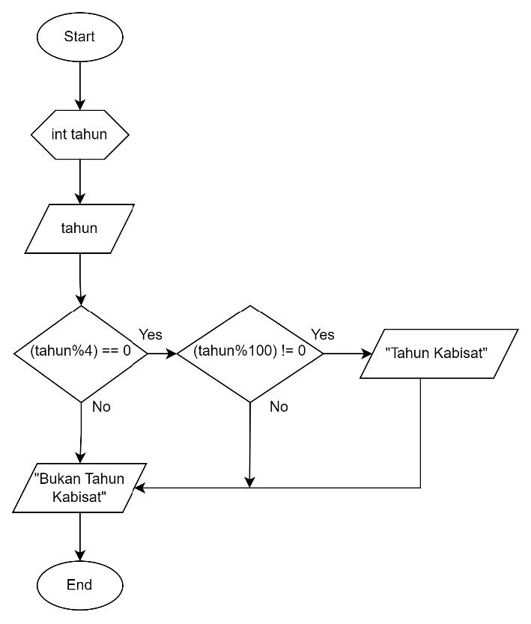

Kode Program:

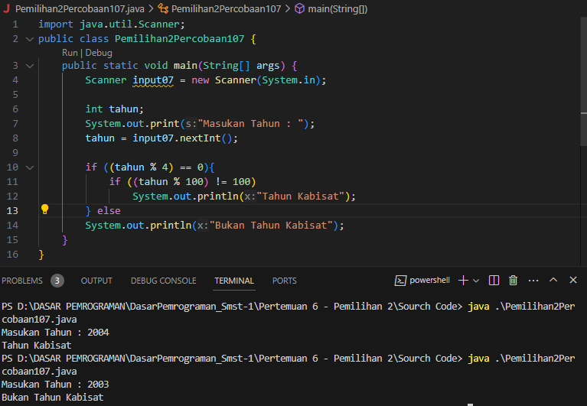

**Pertanyaan Percobaan 1**

1. Bagaimana outputnya ketika diberikan input tahun 2100 ? Jelaskan! Bagaimana agar output sesuai dengan ketentuan (Tahun 2100 bukan tahun kabisat)

**Jawaban:**



Output menunjukkan “Tahun Kabisat” karena input 2100 masih sesuai dengan logika yang kita buat di program. Yaitu 2100 modulus 4 = 0 dan 2100 modulus 100 tidak sama dengan 0.

Tahun yang habis dibagi 4 adalah tahun kabisat. Namun, tahun yang habis dibagi 100 bukanlah tahun kabisat. Akan Tetapi, Tahun yang habis dibagi 400 tetap merupakan tahun kabisat.

1. Modifikasi program sesuai jawaban no 1!

**Jawaban:**

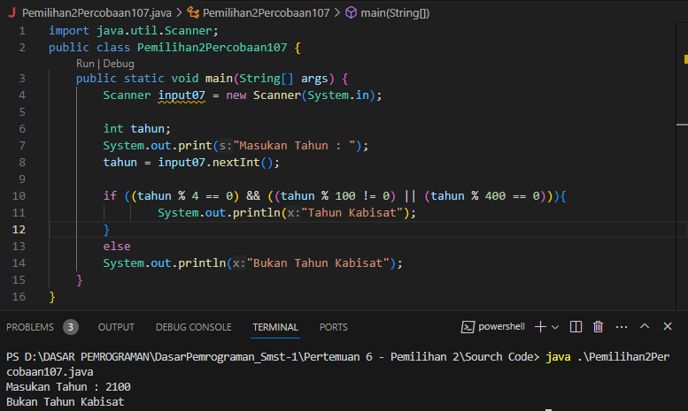

Asssss

1. Push dan commit hasil modifikasi anda ke repository!
2. Tahun 2000 adalah kelipatan 4 dan kelipatan 100, tetapi tahun 2000 merupakan tahun kabisat, ketentuan tambahan (pengecualian) adalah ketika tahun kelipatan 100 dan juga kelipatan 400 maka tahun tersebut merupakan tahun kabisat. Modifikasi program untuk menyesuaikan ketentuan tersebut ! (selesaikan tanpa menggunakan operator logika)

**Jawaban:**

1. A
2. A
3. S

* **Percobaan 2**
* **Percobaan 3**
* **Percobaan 4**